Республиканская олимпиада для дошкольников «Ученый малыш» 6 лет 2022

- Посчитай домики и отметь в таблице там, где цифра «галочкой».

- Впиши недостающие цифры.
- Сколько яблок на рисунке? Запиши в клетке.

- Найди и посчитай.
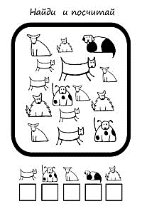
- Соедини цифры по порядку и раскрась рисунок.

- Раскрась треугольники, если:
третий справа красный, а остальные синие;

первый слева синий, а остальные зеленые;

- Раскрась шары, соблюдая закономерность («порядок»).

- Запиши первую букву каждого слова и прочитай, что написано.

- Выполни задание.
- Зачеркни в каждой группе лишний предмет.

- Повтори рисунок рядом на правом поле по точкам.

- Обведи и раскрась.

